**全國律師聯合會 函**

地址：台北市中正區忠孝西路一段4號7樓C室

聯絡方式-電 話：02-23881707分機66

傳 真：02-23881708

聯絡人：應佳容

受文者：各地方律師公會

發文日期：中華民國113年10月15日

發文字號：（113）律聯字第113648號

速別：

密等及解密條件或保密期限：普通

附件：如文

主旨：本會資訊委員會定於113年11月15日至113年12月20日間之每週五晚上6：30至9：00假Happ.小樹屋|藍桉分館（臺北市大安區大安路一段84巷2號3樓301房）舉辦「利用ChatGPT達到萬事通的自我成就之路」之課程，敬請轉知會員踴躍報名，請查照。

說明：相關議程及報名網址，詳如附件。

正本：各地方律師公會

副本：資訊委員會 朱主任委員立偉、科技法律委員會 郭主任委員榮彥、

人工智慧發展與應對委員會 林主任委員煜騰

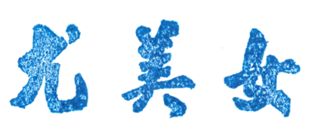

**理事長**